**<PROJECT 중간보고서>**

**사물인식 기반의**

**웹툰 AR 플레이어 만들기**

**H조**

**2015-10028 강민지**

**2015-15894 원종훈**

**2015-13773 핌언**

**엄현상 교수님**

**회사 담당자: 송창근 (네이버, 웹툰 & 웹소설 CIC)**

Table of Contents

1. Abstract 3

2. Introduction 3

A. Machine Learning을 통한 Object Detection 3

B. 웹툰 AR 플레이어 구현 4

3. Background Study 4

A. Object Detection에 사용되는 이론적 배경 4

B. 안드로이드 앱 개발에 사용되는 이론적 배경 6

C. 프로젝트 개발환경 8

4. Goal/Problem & Requirements 9

5. Approach 9

6. Project Architecture 11

7. Implementation Spec 16

8. Current Status 22

9. Future Work 24

A. Machine Learning 24

B. Android 24

C. Demo Plan 25

10. Division & Assignment of Work 25

11. Schedule 26

◆ [Appendix] Detailed Implementation Spec 26

A. DBManager 26

B. HashManager 27

C. LocalImageLoader 27

D. _Activities 27

E. _RecyclerAdapter 28

F. _MetadataManager 29

# **Abstract**

In this project, Naver Webtoon aims to create a “Naver AR Webtoon” application that improves readers’ experience on AR mode and Webtoon mode by applying YOLO method which utilizes Convolution Neural Network, together with the Android application. Our application should provide at least 90 percent accuracy on object detection and be able to run smoothly. By using this model, we should develop an Android front-end webtoon-viewer application that has AR mode which detects face and draws the object on there.

# **Introduction**

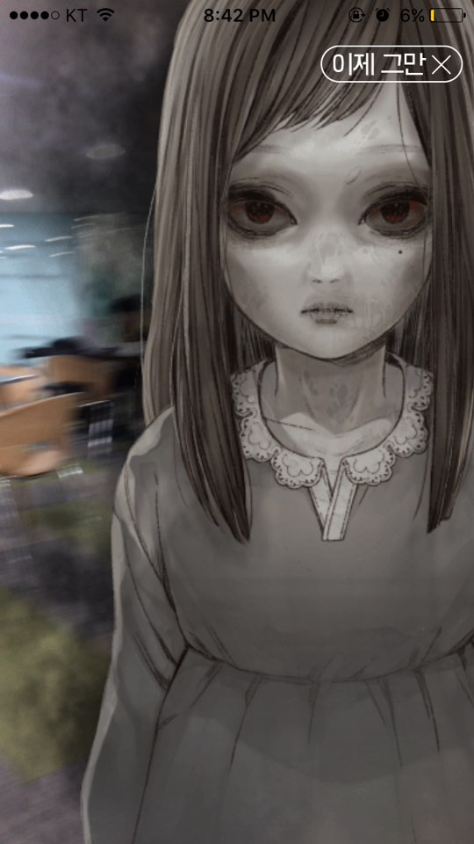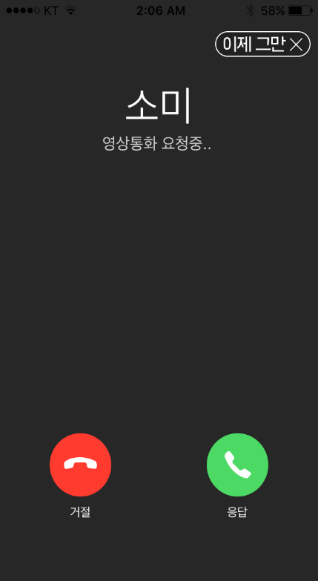

Figure . 네이버 AR 웹툰 (2016)

2016년 네이버는 스마트폰의 카메라를 활용한 AR 웹툰을 선보였다. 카메라를 통해 촬영되는 이미지 위에 캐릭터 등 그래픽을 입혀, 사용자가 더 실감 나는 경험을 할 수 있게 유도하였다. 이를 통해 웹툰을 보는 컨텐츠에서 경험하는 컨텐츠로 발전시켰다는 평가를 받았다. 그러나 그래픽이 단순히 한 고정점에 위치하여 사용자가 느끼는 현실감이 다소 떨어지고 웹툰 작가가 표현할 수 있는 장르가 제한적이었다.

이러한 문제를 해결하기 위해 본 프로젝트에서는 특정한 사물을 인식하고, 그래픽을 그 사물 주변에 위치시키는 AR 플레이어를 만드는 것을 목표로 한다. 프로젝트를 통해 기대되는 효과는 두 가지이다. 첫 번째로 사용자는 그래픽이 현실과 가깝다고 느껴, 작품에 더 몰입할 수 있다. 두 번째로 작가가 다양한 사물을 이용하여 다채로운 스토리 전개에 활용할 수 있다.

프로젝트는 크게 두 부분으로 이루어진다. 우선 사물을 인식하기 위해 Machine Learning을 진행한다. 그리고 안드로이드 앱의 형태로 웹툰 AR 플레이어를 구현한다. 각각에 대해 더 자세히 살펴보자.

## **Machine Learning을 통한 Object Detection**

Object Detection은 사진이 주어졌을 때 특정 사물이 어느 위치에 있는지 찾아내는 문제이다. 가령 사람의 얼굴을 찾아내기로 했다면 아래 사진과 같이 사람의 얼굴들의 위치와 크기를 알 수 있어야 한다.

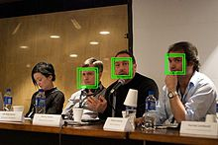

Figure . Object Detection

이 프로젝트에서의 object detection은 카메라를 통해 실시간으로 들어오는 이미지에서 특정 사물의 위치와 크기를 찾아 실시간으로 출력하는 것으로 정의된다.

## **웹툰 AR 플레이어 구현**

사용자가 사용할 수 있는 프론트엔드 웹툰 애플리케이션을 개발한다. 웹툰을 감상하는 웹툰이 때, 모드와, AR 플레이어 기능이 활용되는 AR 모드가 존재한다. 이 때 ANR(Application Not Responding) 상태가 없어야 한다.

이 보고서에서는 Machine Learning과 안드로이드 앱 구현의 두 부분을 중심으로 Background Study, Approach, Current Status, Future Work를 살펴볼 것이다. 또한 Project Architecture과 Implementation Spec에서 두 부분이 어떻게 연결되는지 설명한다.

# **Background Study**

## **A. Object Detection에 사용되는 이론적 배경**

1) Convolutional Neural Network

Convolutional Neural Network는 Convolutional layer와 Pooling layer을 반복적으로 적용한다. Convolution layer는 필터를 데이터의 부분 부분에 곱하는 역할을 하고, Pooling layer는 여러 원소를 하나의 원소로 집약하여 공간 크기를 줄이는 역할을 한다. 필터는 일반 신경망의 가중치와 같은 역할을 하기 때문에 기본적으로 학습의 원리는 일반 신경망과 비슷하다. 하지만 이 방식은 고차원 데이터를 일렬로 나열하지 않고 데이터의 형태를 유지하기 때문에 이미지 인식에 적합하다.

2) Transfer Learning

Transfer Learning은 초기 가중치를 설정할 때 선행 연구의 Network를 이용하는 방식을 이른다. Convolutional Neural Network에서 초기 가중치를 random하게 설정할 경우, 많은 dataset과 학습 시간이 요구된다. 이러한 문제를 해결하기 위해 선행 연구의 Network를 가져와서 초기화나 feature 추출에 사용하고, 과제에 맞게 미세 조정하는 방식으로 진행해야 한다.

3) YOLO: Real-Time Object Detection

YOLO Detection은 이미지 전체를 한 번만 신경망에 넣는 방법으로 Object Detection을 빠르고 정확하게 수행한다. 기존의 Object Detection은 classifier을 적절히 변형하여 이미지의 여러 위치와 스케일에 대해 classify하는 방식이었다. 이러한 방식은 각 부분이 따로 학습되어야 해서 느리고 최적화되기 어렵다. YOLO는 Object Detection을 새로운 관점, 즉 하나의 회기 문제로 바라보면서 속도를 획기적으로 높였다. 이미지 전체를 single convolution network에 넣어 영역들과 해당 영역이 class에 속할 확률을 구한다. 1초에 45 frames로 매우 빠르게 인식하여, 실시간으로 정보를 주고받는 앱 구현에 적합하다.

YOLO의 Detection 과정을 더 구체적으로 살펴보자.

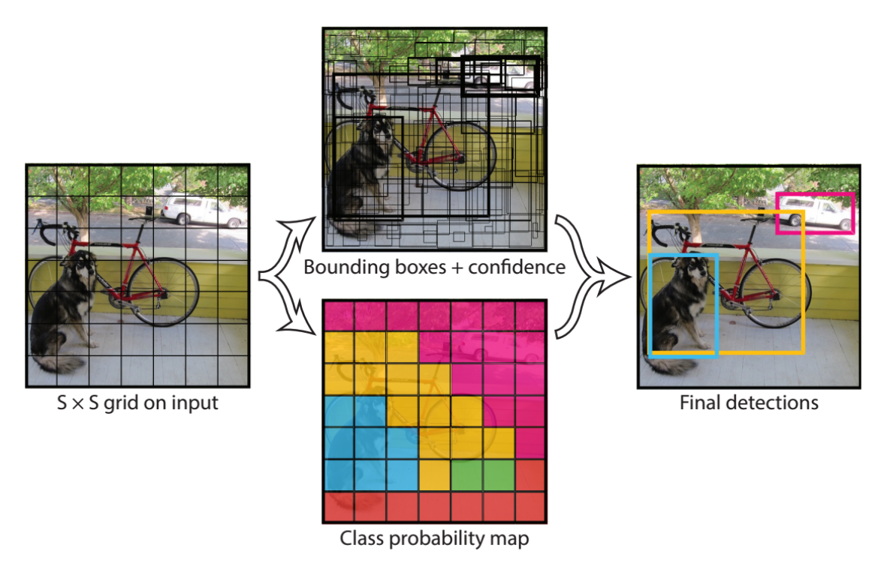

우선 사진을 S * S 개의 grid로 나눈다. 그리고 grid cell마다 B개의 bounding boxes를 가진다고 하자. 그러면 box마다 object가 box 안에 있는지에 대한 confidence score를 가진다. 이 confidence score는 다음과 같이 정의된다. Intersection Over Union(IOU)은 groundtruth box와 prediction box의 교집합을 합집합으로 나눈 값이다.

$$confidence=\operatorname{Pr}\left(Object\right)∙{IOU}_{pred}^{truth}$$

각 box는 conditional class probability, $Pr⁡(\left.{Class}_{i}\right|Object)$ 도 예측하여 가진다. Box가 Object를 가질 때 어떤 class일지 확률로 나타낸다.

Confidence와 conditional class probability를 곱하여, box 당 class-specific confidence score을 구할 수 있다. 이 점수는 box에 특정 class의 object가 있을 확률과 box가 실제와 정확하게 맞는지를 고려한 값이다.

$$\operatorname{Pr}\left(\left.{Class}_{i}\right|Object\right)∙\operatorname{Pr}\left(Object\right)∙{IOU}_{pred}^{truth}=\operatorname{Pr}{({Class}_{i})}∙{IOU}_{pred}^{truth}$$

최종적으로 이 점수가 높은 box를 출력한다.

## **B. 안드로이드 앱 개발에 사용되는 이론적 배경**

1) 프로젝트 구현을 위해 사용되는 기본적인 View

프론트엔드 안드로이드 애플리케이션은 사용자와 상호작용한다는 특성상 사용자에게 보여지는 UI가 존재한다. 안드로이드에서는 UI를 표현하기 위한 ‘View’라는 Superclass가 존재하고, 이를 상속받은 여러 View Subclass를 활용하여 앱의 UI를 디자인하고, 이를 통해 사용자에게 보이는 화면을 구현할 수 있다. 이를 위해 본 프로젝트에서 구현할 안드로이드 앱에서 사용할 여러 View들에 대해 살펴보았다.

- TextView: 텍스트를 표현하기 위한 View이다. setText() 메소드를 활용하여 표시할 텍스트를 표시할 수 있다. textAlignment 특성과 textSize 특성을 설정하여 표시되는 텍스트의 정렬 방향과 크기 등을 정한다.

- Toast: 사용자에게 간단한 내용을 표시하기 위한 클래스이다. Toast.makeText().show(); 메소드 콜을 통해 사용자에게 일정 내용을 피드백할 수 있다.

- Button: 사용자가 누를 수 있는 버튼 클래스이다. text 특성을 통해 버튼에 표시되는 텍스트를 설정할 수 있다. Button 인스턴스마다 id 특성을 설정한 후, 각 버튼마다 onClickListener() 함수를 오버라이딩하면 버튼이 눌릴 때 사용될 기능을 정의할 수 있다. 예를 들어, onClickListener() 속에 Toast를 사용하는 코드를 정의한다면 버튼이 눌릴 때마다 Toast 메시지를 표시하는 앱을 작성할 수 있다.

- RatingBar: 웹툰의 별점 등 점수를 시각화하여 사용자에게 보여줄 때 필요한 View이다. numStars, stepSize 특성을 설정하여 별의 갯수와 단위를 설정해줄 수 있다. 이 View의 특성으로는 사용자가 별점을 슬라이드를 통해 설정할 수 있다는 것인데, isIndicator 특성을 true로 설정하여 사용자의 변경을 불가능하게 설정할 수 있다.

- ImageView: 안드로이드가 표현할 수 있는 이미지 파일을 로드하여 화면에 표시하는 View이다. 웹툰 애플리케이션의 경우 웹툰 이미지를 로드하여 ImageView를 화면에 표시하면 사용자는 웹툰 이미지를 감상할 수 있다.

위의 기본 View를 사용하여 아래와 같은 UI를 표현할 수 있다.



2) Layout

View를 표시하기 위해서는 .xml 파일에 각 View가 어떻게 표시될지를 지정해야 한다. Java 코드가 수행될 때 지정된 .xml 파일을 로드하여 .xml에 선언된 대로 View 클래스를 instantiate한다.

한 .xml 레이아웃에서 View를 표시하기 위한 방법으로 LinearLayout, RelativeLayout, GridLayout, FrameLayout 등의 여러 Layout이 존재한다. 각 Layout은 다른 Layout을 중첩해서 사용할 수 있다. 본 프로젝트에서는 정해진 방향으로 여러 개의 View를 나열하는 LinearLayout이 사용될 것이다.

3) Multithreading

웹툰 뷰어가 표시할 이미지는 서버에서 로드되어야 한다. 서버와의 통신과 이미지의 표시가 하나의 작업으로 수행된다면, 이미지가 전부 로드될때까지 사용자가 보는 UI는 갱신될 수 없을 것이며, 이러한 상태가 ANR(Application Not Responding) 상태이다. 이를 해결하기 위해서는 로드된 이미지를 표시하는 UI 갱신 작업과 이미지를 불러오는 로드 작업이 동시에(다른 thread에서) 수행되어야 하며, 이와 같은 구현을 Multithreading이라 한다. 안드로이드는 Multithreading을 지원하므로, new Thread().start(); 와 같은 구문을 사용하여 작업을 새로운 thread에서 수행할 수 있다. ANR 상태를 방지하기 위해 이미지 로드, 메타데이터 로드 등은 UI thread와 다른 thread에서 병렬적으로 수행되어야 한다.

4) RecyclerView and RecyclerAdapter

ListView를 통해 스크롤 가능한 리스트 형태의 목록을 표시할 수 있다. 그러나 만약 표시할 List의 수가 많다면, 그만큼의 List를 Instantiate를 하기 위해 많은 메모리가 사용될 것이다. 이를 방지하기 위해 RecyclerView를 사용한다. RecyclerView는 화면에 표시될 수 있는 내용이 한정적이라는 특성을 활용하여 화면에 표시 가능한 숫자만큼만 View를 instantiate하고, 스크롤이 발생했을 때는 이미 만들어진 클래스의 내용만을 바꾸어서 재활용하는 기법을 통해 많은 list를 메모리의 낭비 없이 표시할 수 있다.

RecyclerView가 표시할 View class를 만들고, 데이터를 View에 표시하기 위해 RecyclerAdapter 클래스가 필요하다. 이 클래스는 RecyclerView가 표시해야 할 ViewHolder 클래스를 정의하고, RecyclerView가 특정 위치의 View를 만들어서 리턴하기를 요청할 때 이에 반응하는 여러 메소드를 오버라이드한다.

5) SQLite

애플리케이션에서 웹툰 데이터에 대한 메타데이터를 저장할 필요성이 존재한다. 이를 위해 안드로이드에서 native하게 지원하는 SQLite를 사용했다. 관계형 데이터베이스인 SQLite는 CREATE TABLE, INSERT INTO, SELECT 등의 데이터베이스를 관리할 명령을 제공하며, 안드로이드에서는 Helper 클래스를 통해 위와 같은 명령어를 String 형태로 제공하여 데이터베이스를 관리할 수 있으며, Cursor 클래스를 통해 데이터베이스에서의 검색 결과를 관리할 수 있다.

## **프로젝트 개발환경**

프로젝트를 진행하는 OS는 아래와 같다.

* Windows 10
* macOS 10.12

본 프로젝트에서 사용하는 툴들은 위의 두 OS를 모두 지원한다.

Machine Learning을 위해 Python과 Tensorflow API를 사용한다. 이때 IDE는 PyCharm을 사용한다. 각각의 버전은 아래와 같다.

* Python (Version: 3.6.0)
* Tensorflow (Version 1.0.0)
* PyCharm (Version 2017.1)

안드로이드 개발을 위해 Java를 사용하며 IDE는 Android Studio이다. 각각의 버전은 아래와 같다.

* Java (Version 1.8.0)
* Android Studio (Version 2.3)

# **Goal/Problem & Requirements**

이 프로젝트의 목표는 웹툰 AR 플레이어 앱을 만드는 것이다. 이 앱은 웹툰을 보여주는 웹툰 모드와 사람을 인식하고 반응하는 AR 모드 등 두 가지 모드를 지원한다.

첫 번째 웹툰 모드에서는 저장된 이미지를 표시해야 한다. 이때 끊김 없이 로드하며 반응하여야 하므로 multithreading이 요구된다.

두 번째 AR 모드에서는 카메라가 사람을 인식하고 이에 따라 사람 주변에 그래픽을 삽입하여야 한다. 이때 실시간으로 인식되어야 하고, 인식률은 90%를 넘어야 한다.

# **Approach**

**A. 대상 인식을 위한 Machine Learning**

가장 먼저 사물 인식의 대상을 사람으로 선정하였다. 사람을 인식하게 되면 사용자를 인식하고 상호작용할 수 있기 때문이다. 사용자와 상호작용을 한다면 사용자가 주체적으로 관여하며 경험하게 된다. 예를 들어, 공포물의 귀신이 사용자 뒤에 숨어 있다가 나타나면 훨씬 생동감 있는 사용자 경험을 이끌 것이다.

그리고 인식 모델 도출은 이미지 인식에 적합한 Convolution Neural Network를 기본으로 한다. 또한 역전파(backpropagation)에서 데이터의 형상이 사라지는 것을 막기 위해 활성화 함수로 ReLU를 사용한다. 학습의 효율을 위해 Transfer Learning을 사용하며 가중치, 손실 함수 등은 YOLO의 방식에서 얻는다.

학습에 사용할 Dataset은 FDDB(Face Detection Data Set and Benchmark)의 얼굴 사진과 텍스트 파일을 이용한다. 텍스트 파일은 각 사진에서 얼굴이 위치한 영역(Box)을 이미지와 함께 제공하기 때문에 영역을 찾아내야 하는 학습에 활용된다. FDDB는 2845장의 사진을 제공하지만, 학습하면서 부족하다고 판단되면 ImageNet, YouTube Faces DB 등에서 더 많은 Dataset들을 찾을 것이다.

**B. 안드로이드 애플리케이션 개발**

AR 웹툰을 지원하는 플레이어는 ANR(Application Not Responding) 상태가 없어야 한다. 비록 이미지 등이 로드되지 않는 상태여도 애플리케이션은 Freezing 대신 ProgressBar 등을 표시하여야 한다. 즉, UI thread와 작업 thread를 분리한 multithreading을 사용하여야 한다. 작업 thread는 여러 thread로 이루어질 수 있다. 메타데이터 fetch, 이미지 로드 등의 서버 통신 과정은 전부 작업 thread에서 이루어져야 하며, 이 때 UI thread는 ProgressBar 등을 사용하여 사용자에게 피드백을 제공하여야 한다. 또한, AR 모드에서 대상을 인식하는 과정 또한 화면 갱신과는 다른 thread에서 이루어져야 한다.

본 프로젝트의 대부분의 화면은 스크롤링을 제공해야 한다. 이 때, 단순히 ListView를 사용한다면 대부분의 cell이 ImageView 등을 사용한다는 프로젝트의 특성상 메모리 사용량이 크게 증가할 것이다. 따라서, 모든 스크롤링이 가능한 화면은 ListView를 사용하지 않고 RecyclerView를 사용하여 메모리 사용량을 줄여야 ANR 상태를 방지할 수 있다.

# **Project Architecture**

**A. Detector Architecture**

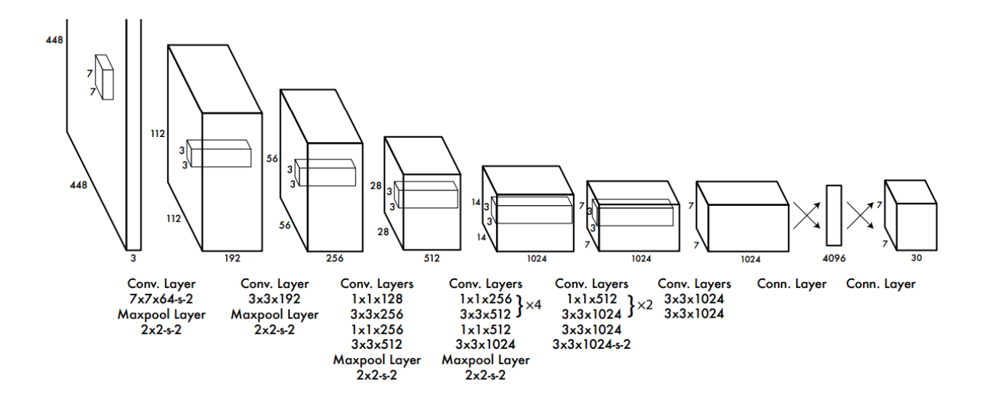

We plan to use 20 layers of convolution and pooling layers with fully-connected layer as the last layer which will indicate which features are relevant to classify an image into one of object categories.

**Input data**

First, the input image will be divided into an s*s grid. The grid cell is considered responsible for detecting an object if the center of the object falls into a grid cell.

**Loss function calculation method**

In YOLO, a multi-part loss function will be applied. The object has to be present in the grid cell to utilize the conditional class probability. We will utilize a gradient descent optimization method distributed in Tensorflow to minimize the cost function. (class tf.train.GradientDescentOptimizer)

The equation for loss function applied in YOLO method is as followed.

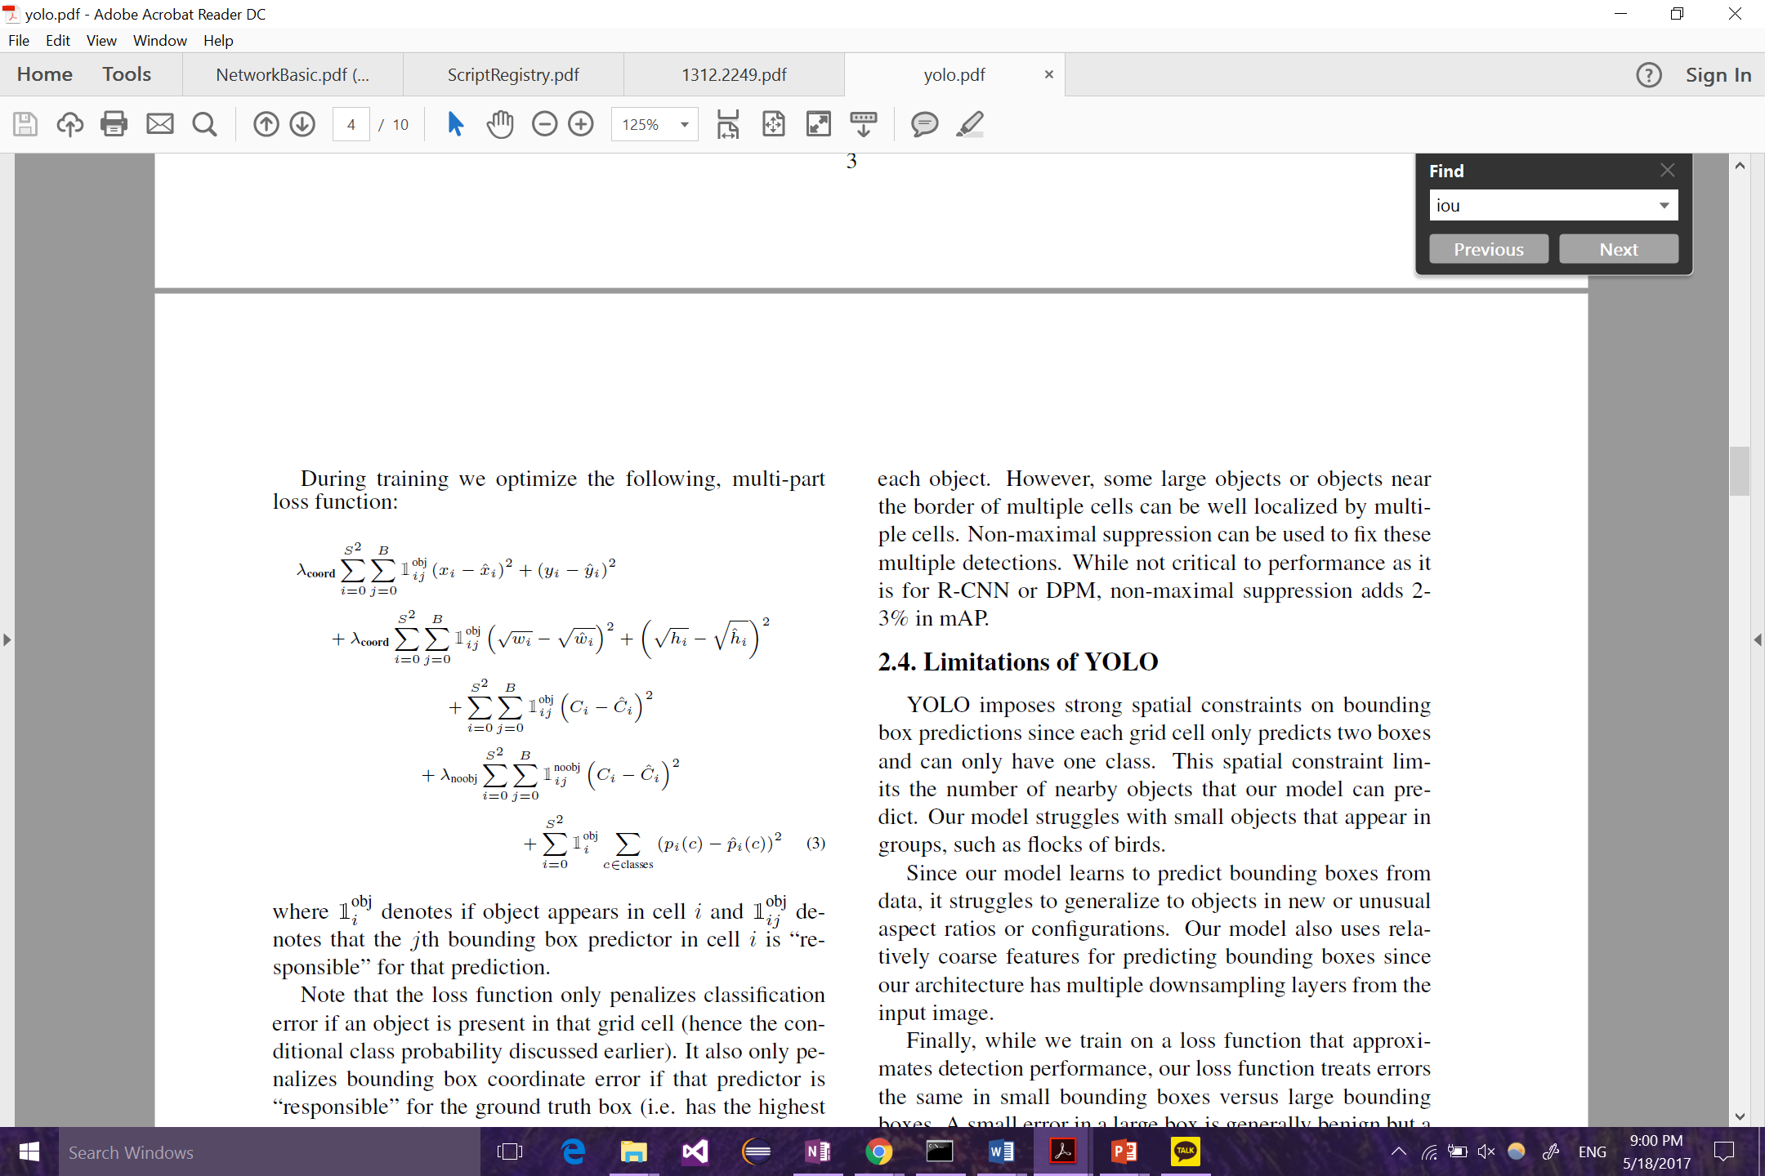

**Figure 4. multi-part loss function equation**

From the equation, denotes if object appears in cell i and

denotes that the jth bounding box predictor in cell i is “responsible” for that prediction.

**Output data**

For the model output, we will optimize sum-squared error to optimize the model easier. If there is no object detected in a grid, the confidence score should be zero. If not, the scores should equal to IOU. To enhance the training diverge problem that could occurred from 0 confidence scores, we increase the loss from bounding box and decrease loss from confidence predictions for the boxes that does not contain objects. The squared root of bounding box is predicted instead of directly using weight and height so that small deviation in large boxes matter less than in small boxes.

**B. Application Architecture**

본 프로젝트에서 구현할 프론트엔드 및 백엔드 프로그램의 구조는 아래와 같다.

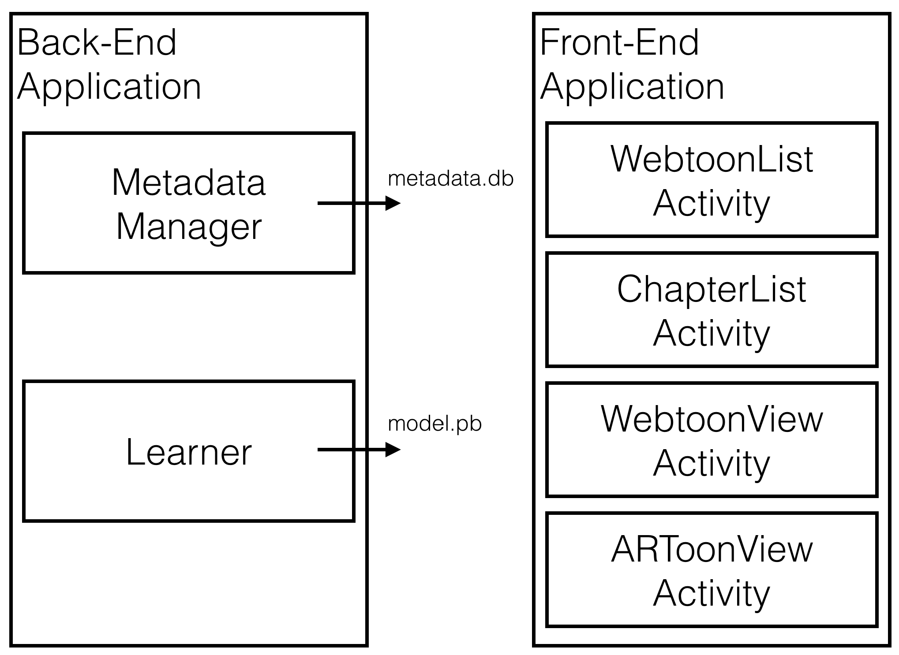

백엔드에는 두 가지 프로그램이 존재한다.

먼저, 웹툰 데이터에 대한 정보가 저장되어 웹툰 앱이 이미지를 로드하거나, 정보를 업데이트하기 위해 사용하는 metadata를 관리할 Metadata Manager 프로그램이 존재한다.

또한, 웹툰 플레이어는 AR 모드에서 대상을 인식한 후 이미지를 표시하여야 한다. AR 플레이어가 대상을 인식하는 데에는 TensorFlow가 사용되는데, 이 때 안드로이드 TensorFlow가 대상을 인식하기 위해서는 머신 러닝을 적용한 인식 모델 model.pb를 필요로 한다. 학습을 거쳐 모델을 만들어내는 Learner 프로그램이 model.pb 데이터를 만들어 낸다. 이 model.pb 데이터를 백엔드에서 새로 만들어서 푸시하면 사용자의 AR 플레이어는 사람 이외에도 다른 대상을 인식하는 플레이어가 될 수 있다.

프론트엔드에서 사용자가 사용하는 웹툰 플레이어는 총 4가지의 Activity로 구성되어 있다. 웹툰의 List가 보이는 WebtoonListActivity에서 하나의 웹툰을 고르면 그 웹툰의 여러 챕터를 보여주는 ChapterListActivity가 실행된다. 하나의 Chapter가 선택되면 실제로 웹툰 이미지를 로드하여 사용자에게 제공하는 WebtoonViewActivity가 실행된다. 사용자가 마지막 이미지를 볼 때 대상을 인식하여 이미지를 표시하는 AR 플레이어 모드인 ARToonViewActivity가 실행되게 된다.

**C. Custom Library Architecture**

위의 구조를 가진 애플리케이션을 구현하기 위해서는 데이터베이스, 이미지 로드, 해시 등의 공통적인 기능이 필요하다. 이러한 기능을 제공하는 클래스들을 아래와 같이 구현하였다.

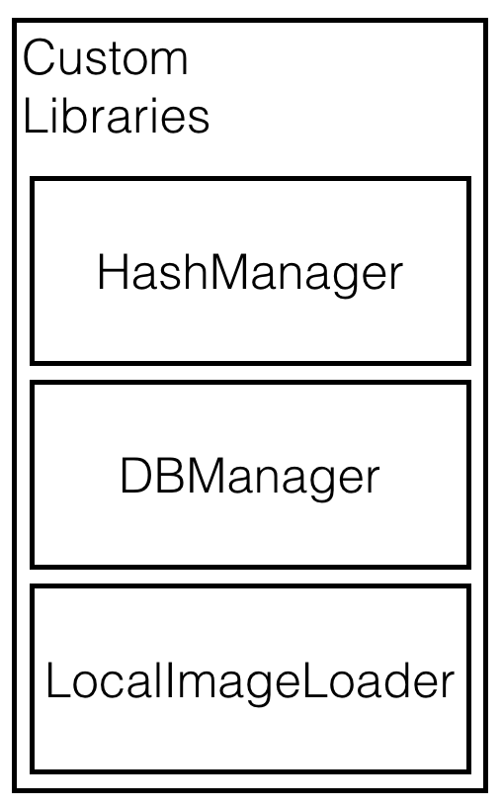

String의 md5 해시함수를 제공하는 HashManager, 데이터베이스 검색을 지원하는 DBManager, 그리고 ImageView에 로컬 이미지를 제공하는 LocalImageLoader 라이브러리가 존재한다.

**D. Activity Architecture**

애플리케이션을 구성하는 각 Activity는 ARToonViewActivity를 제외하고는 주어진 리스트를 스크롤 가능하게 표현한다는 공통점이 존재한다. 각 Activity는 아래와 같은 구조로 이루어져 있다.

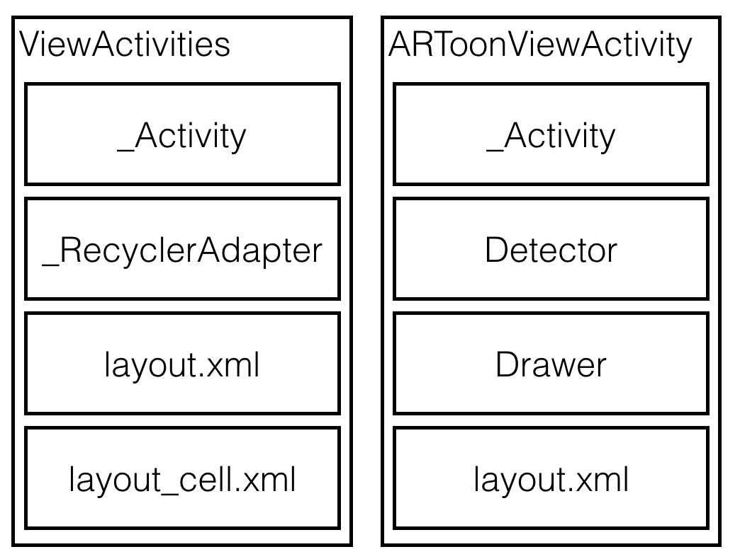

세 Activity는 각각의 Activity를 관리하는 클래스와 각 cell을 관리하는 RecyclerAdapter 클래스로 구성되어 있다. 또한, 화면과 cell의 View 구조를 관리하는 각각의 .xml 파일이 존재한다.

ARToonViewActivity는 스크롤이 필요하지 않다. 대신 대상을 인식하고 인식된 대상 위에 이미지를 표시하는 구조가 필요하다. 이에 Activity를 관리하는 클래스 외에도 Detector과 Drawer 클래스가 필요하고, 이를 표현할 .xml 레이아웃이 필요하다.

**E. Database Architecture**

리스트를 표현하는 세 가지의 Activity는 표현할 정보를 담고 있는 데이터베이스에서 검색을 통해 list 데이터를 만들고, 이를 RecyclerView를 통해 표시한다. 각각의 Activity의 데이터베이스 구조는 아래와 같다.

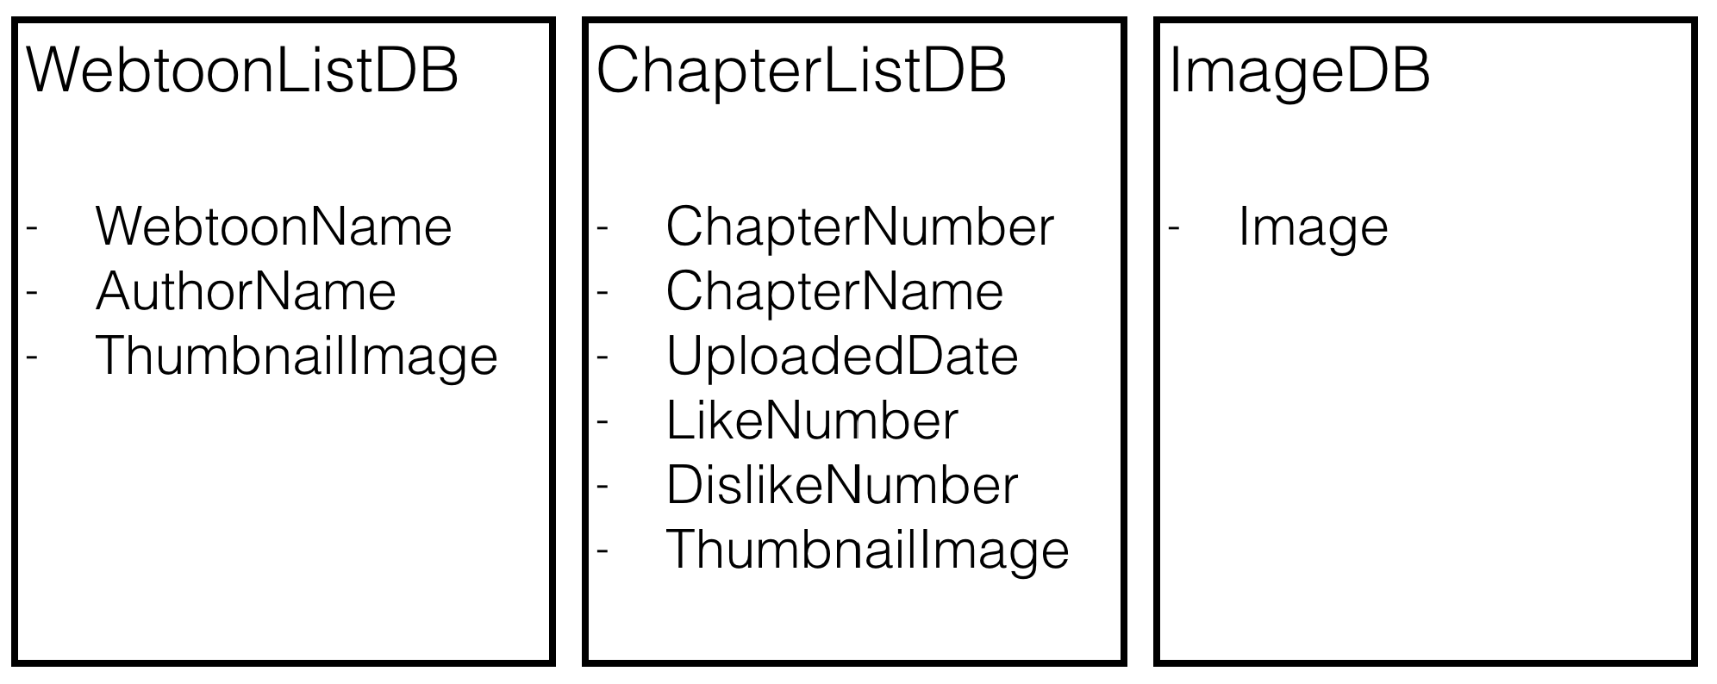

하나의 WetoonListDB 테이블은 웹툰의 이름, 작가와 thumbnail 이미지의 위치를 표시한다. 하나의 웹툰이 선택되면 각 웹툰의 hash값으로 구분된 ChapterListDB 테이블이 로드되는데, 이 테이블에는 포함된 챕터의 이름, 종류, 업로드된 날짜 등이 포함된다. 마지막으로 챕터가 선택되면 웹툰의 이름, 챕터를 포함한 hash값으로 구분된 ImageDB에서 웹툰이 표현해야 할 이미지의 위치를 검색할 수 있다.

**F. Application Module Communication**

다른 Activity나 라이브러리의 사이의 통신에서는 아래와 같은 정보 전달이 이루어진다.

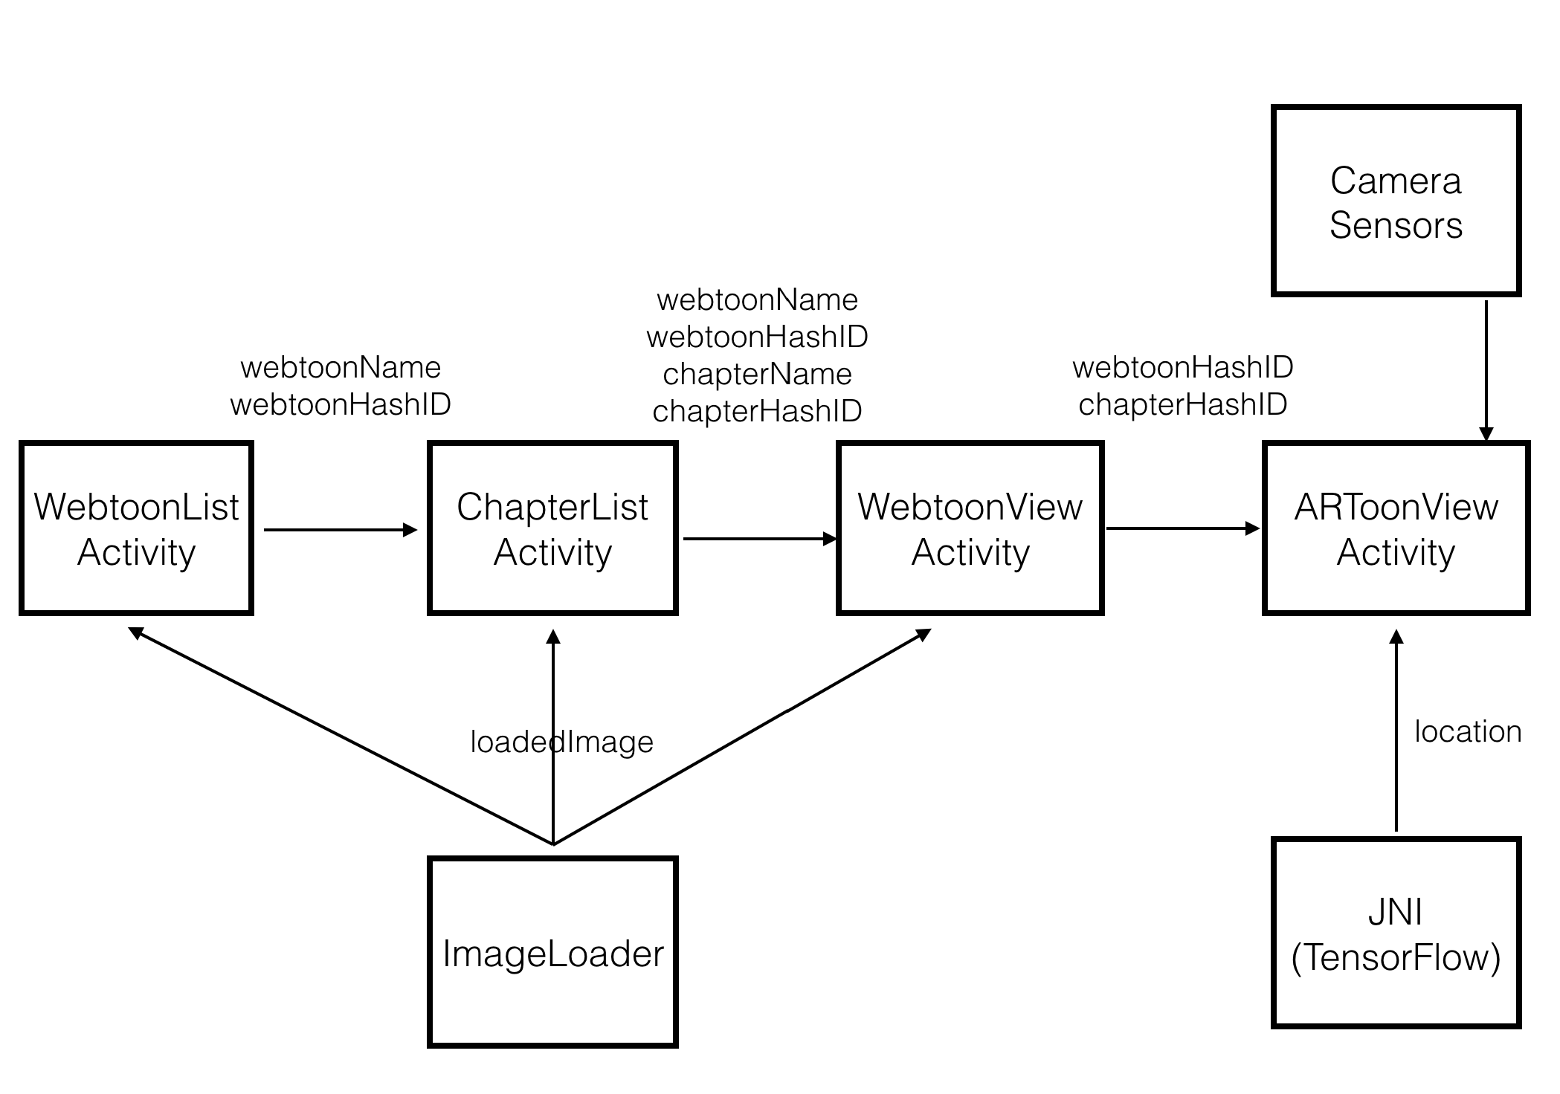

WebtoonList -> ChapterList -> WebtoonView로 Activity의 전환이 이루어질 때에는 화면에 표시해야 할 정보인 선택된 이름의 String을 제공하고, 데이터베이스에서 Table을 검색하기 위한 선택한 데이터의 hash값을 제공한다. 각각에서는 thumbnail 이미지나 웹툰 이미지를 로드할 필요가 있으므로 ImageLoader에 로드할 이미지 정보를 제공하여ImageLoader가 로드한 Image를 얻는다.

ARToonViewActivity의 경우 JNI 상에서 돌아가는 TensorFlow에게서 인식된 정보를 제공받고, 카메라에서 카메라 이미지를, 센서에서 데이터를 얻어서 적절한 위치에 OpenGL을 통해 이미지를 표시한다. 이 때 표시할 이미지를 검색하기 위해 부른 WebtoonViewActivity에서 webtoon과 chapter의 hash값을 제공받는다.

# **Implementation Spec**

이 부분에서 표현된 interface는 모두 리턴 타입과 parameter 없이 표현되었다. 실질적인 method의 사용 방법은 대신 appendix에 설명하였다.

## **Input/Output Interface**

1) Library Interface

md5 해시, 이미지로드 등을 담당하는 library는 아래와 같은 interface를 통해 사용할 수 있다.

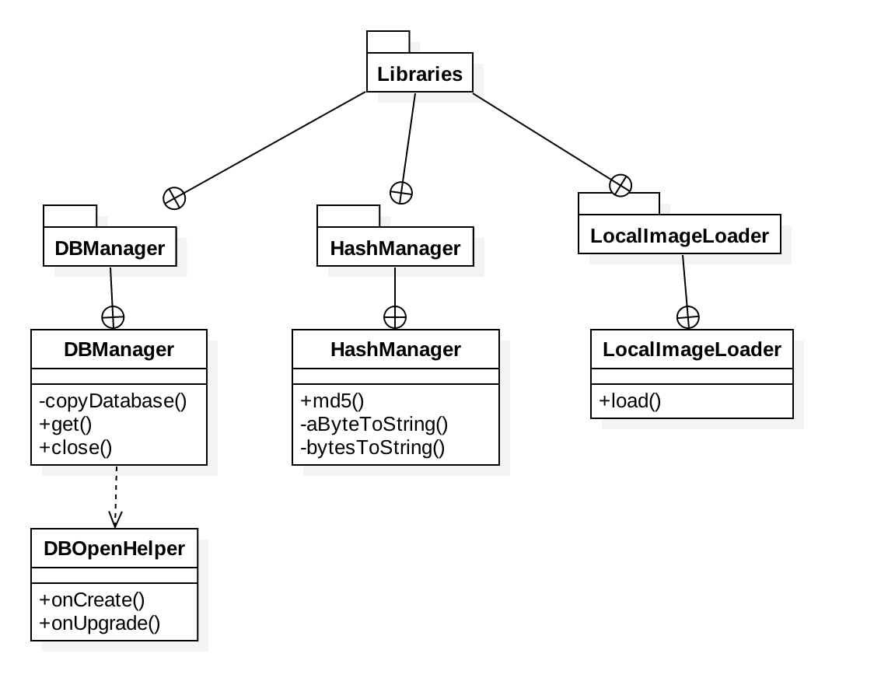

DBManager의 경우, 내부 구현을 위해 DBOpenHelper 클래스가 존재하고, 이 클래스의 method들은 Android에 의해 자동으로 사용된다.

DBManager을 사용하기 위해서는 DBManager의 인스턴스를 만드는데, 이 때 copyDatabase 메소드가 실행되어 읽을 데이터베이스가 자동으로 실행 가능한 위치로 옮겨진다. 그 후 get 함수를 통해 테이블의 값을 읽을 수 있고, 모든 작업을 수행 후에는 close 함수를 실행하여 DBManager가 다음 검색을 수행할 수 있도록 한다.

HashManager은 주어진 String에 대한 md5 16진수 해시값을 String 형태로 반환한다. 이 때 내부 구현을 위해 byte를 String으로 바꾸는 함수들이 사용되었다.

LocalImageLoader은 서버가 아닌 로컬에 저장된 이미지를 불러오기 위한 클래스이다. load 메소드를 수행하여 주어진 ImageLoader에 이미지를 로드할 수 있다.

2) MetadataManager

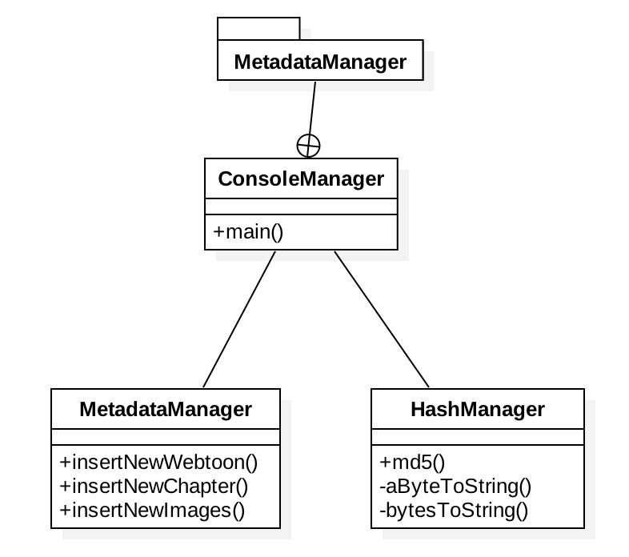

웹툰이 새로 만들어질 때마다 메타데이터를 수정해야 웹툰을 표시할 수 있으므로, 이를 수행하는 MetadataManager 프로그램이 존재한다. MetadataManager은 내부적으로 HashManager 라이브러리를 사용하였다.

ConsoleManager 클래스를 통해 현재 존재하는 메타데이터에 콘솔을 통해 입력받은 값을 입력할 수 있다. 콘솔 입력에 따라 insertNewWebtoon, insertNewChapter, insertNewImages 메소드가 수행되는데, 각각 메타데이터에 새로운 웹툰이나 챕터, 이미지의 위치를 입력할 수 있게 된다. 이렇게 만들어진 메타데이터를 사용자에게 push해서 웹툰 데이터를 갱신할 수 있다.

3) Application

구현된 Application은 다음과 같은 class 구조로 이루어진다.

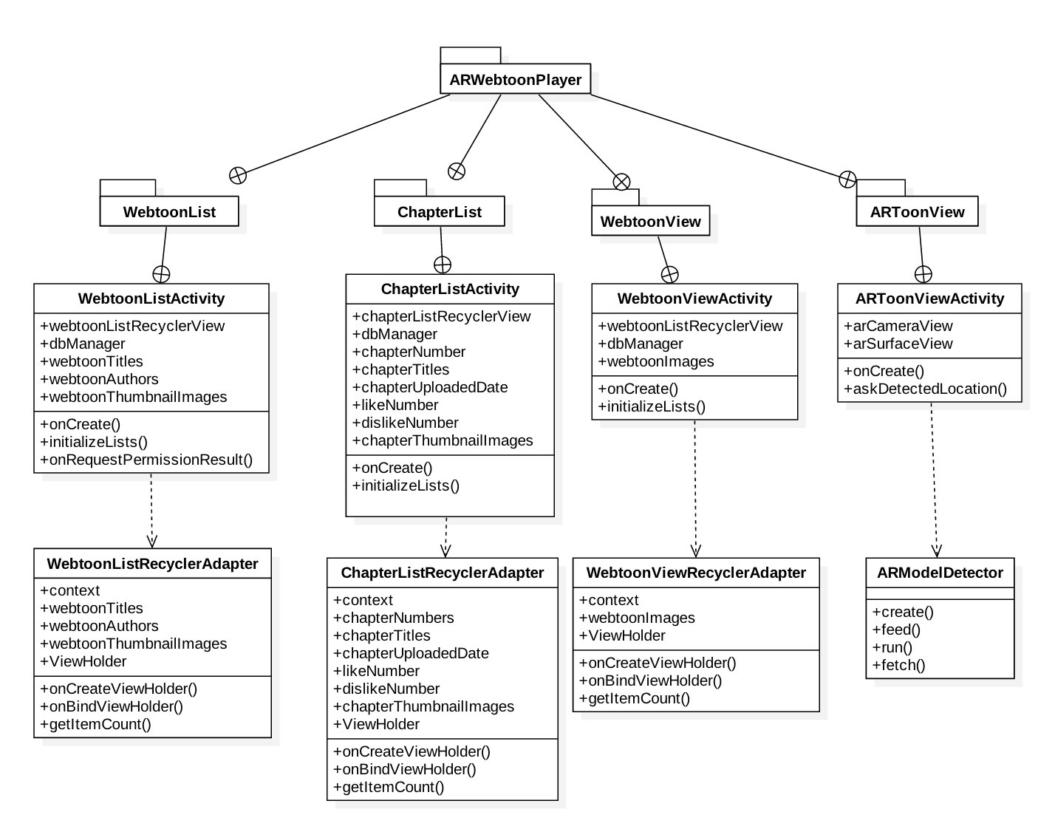

WebtoonList, ChapterList와 WebtoonView의 세 가지 Activity는 모두 RecyclerView를 통해 스크롤링 가능한 페이지를 표현한다는 특성에 의해 비슷한 구조를 갖고 있지만 사용하는 데이터 및 처리가 다르기 때문에 모두 각각의 class를 갖고 있다.

먼저, 세 Activity는 모두 각각을 관리하는 _Activity 클래스와, 각각이 표현할 cell을 관리하는 _RecyclerAdapter 클래스를 갖는다. _Activity 클래스는 onCreate 메소드에서 화면에 표시할 내용을 설정한다. 예를 들어, 제목을 “Webtoon 1”으로 설정하는 작업 등은 onCreate 메소드에서 수행된다. 또한 세 Activity 모두 initializeLists 메소드를 갖고 있는데, 이 메소드는 DBManager 라이브러리를 통해서 각각이 표시해야 할 cell의 데이터 리스트를 읽어 각 클래스의 ArrayList에 저장한다. 각 클래스가 갖고 있는 ArrayList 또한 위의 UML에 표시되어 있다. InitializeLists 메소드가 수행된 이후 이렇게 읽힌 정보를 바탕으로 RecyclerAdapter이 만들어진다.

RecyclerAdapter은 자신을 만든 context를 멤버로 갖고, context가 제공한 각각 cell이 표시해야 할 정보를 ArrayList에 저장한다. 각각은 자신이 표시해야 할 ViewHolder 클래스를 선언하고, onCreateViewHolder과 onBindViewHolder 메소드를 오버라이드하여 RecyclerView가 ViewHolder을 요청할 때 이를 리턴할 수 있도록 하는 메소드를 갖고 있다. 마지막으로 getItemCount 메소드가 RecyclerView에게 자신이 표시해야 할 cell의 수를 공통적으로 알린다.

WebtoonListActivity의 경우에만 onRequestPersmissionResult라는 핸들러 메소드를 갖고 있다. 앱이 맨 처음 앱이 실행되었을 경우에 사용자에게 내부 저장소에 접근할 권한을 요청한 후 그 결과가 이 메소드에 넘겨지는데, 이 메소드는 권한을 받지 못했을 경우 앱을 종료하도록 한다.

ARToonViewActivity만이 다른 인터페이스를 갖고 있다. ARToonView는 onCreate 메소드를 통해 View를 관리하는 것은 공통이지만, 리스트를 표시하는 것이 아니기 때문에 initializezLists 메소드 대신 askDetectedLocation 메소드를 갖고 있다. 이 메소드는 JNI TensorFlow 구조인 ARModelDetector이 찾아낸 대상의 결과 위치를 리턴하므로, 이 리턴값을 통해 OpenGL이 object를 표현해야 할 위치를 얻을 수 있다.

ARModelDetector은 create, feed, run, fetch라는 네 가지 메소드를 갖고 있다. 이는 내장된 TensorFlow를 사용하기 위한 메소드이다. create를 통해 session을 만든 후, ARToonView이 제공한 카메라 이미지를 feed하고 run 메소드를 수행하여 TensorFlow가 대상을 인식하도록 할 수 있으며, fetch를 통해서 이 결과값을 제공받아 ARToonView에게 리턴할 수 있다. ARToonView는 이렇게 리턴받은 위치에 OpenGL을 통해 이미지를 표시하여 AR을 구현할 수 있다.

**B. Inter Module Communication Interface**

본 프로젝트에서 필요한 Inter-module communication은 아래와 같다.



## Activity 간의 Communication을 제외한 ImageLoader, TensorFlow 등의 경우 Library와 비슷한 형태로 제공되는 것이므로 A. 에서 정의한 메소드를 불러 기능을 수행할 수 있다. 예를 들어, ImageLoader이 로드하는 이미지를 사용하기 위해서는 load 메소드를 수행하고, TensorFlow가 인식한 대상의 위치를 얻기 위해서는 askDetectedLocation 메소드를 수행하면 된다.

## Activity 간의 데이터는 Intent를 통해 이루어진다. Intent는 새로운 Activity를 수행하기 위해 만들어진다. 예를 들어, WebtoonListActivity가 ChapterListActivity를 수행할 때 새로운 Intent를 만들어서 ChapterListActivity에 전달한다.

이 때, Intent에는 putExtra 메소드와 getExtra 메소드를 통해 임의의 정보를 전송할 수 있다. 따라서, Activity 사이에서는 Intent를 사용하여 정보를 전송할 수 있다. 위 그림에는 Activity 간에 전송될 데이터의 key가 나타나 있고, 이를 interface로서 사용할 수 있다.

예를 들어, WebtoonListActivity가 ChapterListActivity를 실행할 때 putExtra(“webtoonName”, “Webtoon 1”) 메소드를 수행하여 “Webtoon 1”이라는 정보를 실행할 ChapterListActivity에 전달할 수 있다. ChapterListActivity는 getIntent 메소드를 수행하여 전송된 Intent를 얻은 후, getExtra(“webtoonName”) 메소드를 수행하여 전송된 “Webtoon 1”이라는 정보를 얻을 수 있다. 즉, key가 정의된다면 Activity 간에 데이터를 전달할 수 있고, 본 프로젝트에서는 위 그림에 표현되어 있는 데이터 이름을 Activity 간의 전송 key로 사용함으로써 모듈 간 데이터를 전송할 수 있다.

**C. Modules**

본 프로젝트의 모듈 구조를 가장 높은 추상화 단계에서 본 모습은 아래와 같다.



백엔드의 프로그램을 통해 메타데이터 파일과 모델 파일을 만들고 이는 프론트엔드 애플리케이션으로 전송된다. 프론트엔드 애플리케이션은 이 데이터를 통해 사용자가 사용할 수 있는 웹툰 앱을 구현한다. 백엔드 애플리케이션의 구현 구조는 A. 에 나타나 있다. 프론트엔드의 내부 구현 및 라이브러리 인터페이스는 A. 에 나타냈으며, 내부 모듈인 Activity 간의 통신 방법은 B. 에서 설명한 대로 Intent를 활용한다. 백엔드에서 만들어진 메타데이터와 모델의 경우 프론트엔드에 미리 탑재된 형태로 구현하지만, 추후 서버 구현이 가능하다면 이를 서버에서 다운로드하는 식으로 구현을 수정할 수 있다.

# **Current Status**

**A. Machine Learning**

CNN Algorithm을 통해 숫자 인식 모델을 만들어 봄으로써 Tensorflow에서 CNN이 어떻게 구현되는지 살펴보았다. 그리고 CNN을 활용한 다양한 모델들을 비교, 분석하였다. Single Shot MultiBox Detector, Haar Cascade 등의 시행 착오를 거쳐, 과제에 적합한 모델 YOLO Detector을 사용하기로 결정하였다.

**B. Android**

1) Library

HashManager, DBManager, LocalImageLoader 라이브러리의 내부 구현을 마쳤다. 이에 따라 각각의 Manager가 제공하는 interface들은 전부 동작하는 상태이다. 아래에서 설명할 안드로이드 구현들 중 기능이 필요한 경우 구현된 Library를 사용하였다.

2) Backend Application

메타데이터를 관리하는 MetadataMangaer을 구현하였다. 이 프로그램을 통해 웹툰 프론트엔드 애플리케이션이 필요로 하는 데이터베이스를 관리할 수 있다.

MetadataManager은 콘솔 애플리케이션이며, 실행 모습은 아래와 같다.

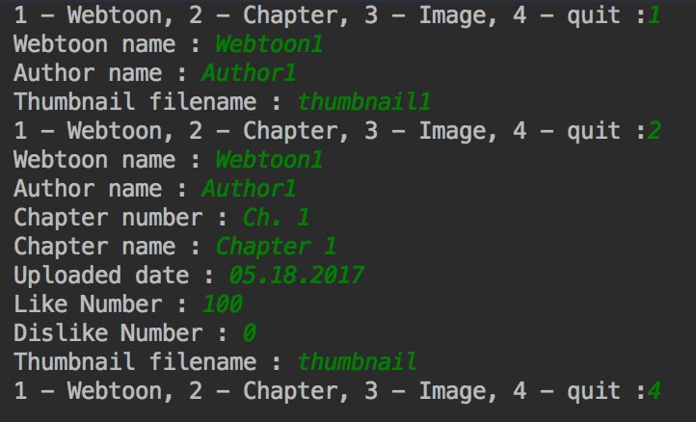

위는 메타데이터에 새로운 웹툰 Webtoon1을 등록하고, Webtoon1에 새로운 챕터인 Chapter 1을 등록하는 것이다. 위와 같이 콘솔에서 필요한 정보를 입력하면 실행 결과로 metadata 파일이 생성되고, 이 파일을 push하여 새로운 내용을 표시할 수 있다.

3) Frontend Application

ARToonViewActivity를 제외한 세 Activity를 구현하였다. 세 Activity의 실행 모습은 아래와 같다.

  

# **Future Work**

## **Machine Learning**

* CNN 모델의 학습을 진행하고 평가한다. 사람 사진과 사진에서 사람이 차지하는 영역을 담은 dataset을 입력 받아, 학습한 후 미니 배치를 통해 정확도를 평가한다.
* 모델의 정확도를 높이기 위해 모델을 개선한다. 첫 번째 개선 방안은 dataset을 늘려서 학습량을 늘리는 기본적이지만 중요한 방법이다. 두 번째 개선 방안은 드롭아웃을 하여 임의의 연결을 삭제하는 방법이다. 이 방법은 복잡도를 낮춤으로써 overfitting을 피할 수 있어, 학습되지 않은 데이터에도 잘 적용될 수 있는 모델을 만든다.

## **Android**

- SurfaceView와 OpenGL, Sensors API, Camera API 활용 방법을 학습한다. 이를 통해 Detector에게 카메라 정보를 제공하고, Detect 된 위치에 OpenGL과 센서 데이터를 활용하여 Object를 그리는 ARToonViewerActivity를 구현한다. ARToonViewerActivity는 WebtoonViewActivity의 RecyclerView가 맨 마지막까지 스크롤되면 실행될 수 있도록 프로그래밍한다.

- 현재의 애플리케이션은 이미지, 메타데이터 등이 로컬에 저장되어 있고, 이를 로드하여 보여주는 형태의 애플리케이션이다. HTTP 서버의 이용이 가능하다면 이미지나 메타데이터 등을 서버에서 다운로드할 수 있도록 수정한다. 이를 위해서 안드로이드에서 HTTP 요청을 통해 파일을 다운로드하는 것을 학습하고, 이를 Multithreading하여 구현한다. 또한, Multithreading이 적용된 이미지로더인 Glide ImageLoader API로 자체 구현된 LocalImageLoader를 대체하여 이미지를 서버에서 로드한다. 구현된 LocalImageLoader은 이를 활용한 ‘웹툰 임시 저장’ 등의 기능으로 발전시킬 수 있다.

- 애플리케이션의 UI를 개선하며 자동회전 끄기, 화면 캡쳐, 좋아요 기능 등을 구현한다. 이를 위해서 Menu, MenuInflater 등의 추가적인 View 및 Event Handler의 학습이 필요하다.

## **Demo Plan**

먼저 Demo가 진행될 때 갖추어야 할 환경은 두 가지이다. 첫째, 프로젝트의 apk가 설치되어 있는 안드로이드 디바이스가 필요하다. 둘째, 서버에서 웹툰을 가져오기 위해 안드로이드 디바이스가 인터넷에 연결되어 있어야 한다. 셋째, 안드로이드의 화면을 컴퓨터 화면에 미러링하는 모비즌이나 크롬캐스트가 필요하다.

Demo는 다음과 같이 진행된다.

1. 0:00 – 0:10: 앱을 실행한다.
2. 0:10 – 0:30: 캡쳐나 화면 회전 잠금 등 웹툰 앱의 기능을 수행한다.
3. 0:30 – 1:00: 서버에서의 웹툰 로딩 및 스크롤링이 끊기지 않고 이루어짐을 시연한다.
4. 1:00 – 1:40: AR 모드로 진입하여 발표자의 얼굴을 촬영했을 때 화면에서 발표자가 잘 인식됨을 보인다.
5. 1:40 – 1:50: 인식한 발표자 주변에 그래픽이 위치함을 확인한다.
6. 1:50 – 2:30: 다른 사람에게도 시연하여, 모든 사람을 인식할 수 있는 범용성을 확인한다.

# **Division & Assignment of Work**

|  |  |
| --- | --- |
| 항목 | 담당자 |
| **머신 러닝 및 TensorFlow**  - 머신 러닝 모델 개발  - Back-end Learner 개발 - Detector Library 개발  - TensorFlow Interface 개발 | 강민지 핌언 |
| **안드로이드 및 데이터베이스, 그래픽스** - Front-end Application 개발  - Back-end 데이터베이스, 라이브러리 개발 | 원종훈 |

# **Schedule**

|  |  |  |  |  |  |  |  |  |  |  |  |  |  |
| --- | --- | --- | --- | --- | --- | --- | --- | --- | --- | --- | --- | --- | --- |
| 내용 | 3월 | | | 4월 | | | | 5월 | | | | 6월 | |
|  |  |  |  |  |  |  |  |  |  |  |  |  |
| Tensorflow basics |  | | | | |  |  |  |  |  |  |  |  |
| Android app knowledge |  |  |  |  | | | | | |  |  |  |  |
| CNN basics |  |  |  |  |  | | | | |  |  |  |  |
| Database knowledge |  |  |  |  |  |  |  | | |  |  |  |  |
| Graphics |  |  |  |  |  |  |  |  |  | |  |  |  |
| Debugging |  |  |  |  |  |  |  |  |  |  |  |  |  |
| CNN Model  Improvement |  |  |  |  |  |  |  |  |  |  |  |  |  |

# **[Appendix] Detailed Implementation Spec**

외부에서 사용 가능한 public interface들의 prototype과 사용 방법을 정리하였다.

## **DBManager**

**- public Cursor get(String column, String tableName)**

column과 tableName을 인자로 받으면 데이터베이스에서 이를 검색한 결과를 Cursor 형태로 리턴한다.

**- public void close()**

DBManager을 사용한 후 close 메소드를 불러 다른 Activity도 DBManager을 사용할 수 있도록 한다.

## **B. HashManager**

**- public static String md5(String key)**

주어진 String의 md5 해시값을 16진수 형태로 표현된 String으로 리턴한다.

## **C. LocalImageLoader**

**- public static void load(ImageView destination, Integer resID)**

안드로이드의 drawable 폴더에 있는 이미지의 resID를 입력받아, destination ImageView의 이미지로 로드한다. resID가 입력되지 않았으면 설정하지 않는다.

**- public static void load(ImageView destination, String fileName)**

안드로이드의 drawable 폴더에 있는 이미지 파일의 이름을 입력받아, destination ImageView의 이미지로 로드한다. 파일 이름이 입력되지 않았으면 설정하지 않는다.

## **D. _Activities**

RecyclerView를 사용하는 세 가지 View의 공통된 method를 정리하였다.

**- protected void onCreate(Bundle savedInstanceState)**

DBManger 등 데이터를 얻어오고 관리하기 위해 필요한 라이브러리 매니저들을 instantiate한다. 화면에 RecyclerView를 표시하고, initializeLists 메소드를 통해 표시해야 할 데이터를 얻어온다. RecyclerView를 설정하여그 데이터를 화면에 표시한다.

**- void initializeLists()**

각 Activity에서 RecyclerView에 표시하는 데에 필요한 WebtoonName, AuthorName 등의 ArrayList의 값을 채우는 데 사용된다. InitializeLists 메소드는 클래스 내에 존재하는 dbManager을 통해 이러한 값을 검색한다.

특별히, 맨 처음 Activity인 WebtoonListActivity는 특별한 메소드가 존재한다.

**- public void onRequestPermissionsResult(int requestCode,   
@NonNull String permissions[], @NonNull int[] grantResults)**

이 Activity는 onCreate에서 사용자에게 내부 메모리 접근 권한을 요청하기 때문에, 사용자가 대답했을 때 이 메소드가 수행된다. 사용자가 사용 가능 허가를 주었을 때는 initializeLists 메소드가 실행되어 올바른 작동이 되지만, 허가가 거부되었을 경우 애플리케이션을 종료한다.

## **E. _RecyclerAdapter**

RecyclerView를 사용하기 위해 각 View마다 RecyclerAdapter이 존재한다.

**- public class ViewHolder**

각 Cell을 표시하기 위해서는 새로운 View가 필요한데, 이 View의 특성이 정의되어 있는 class이다. 각 cell은 이 ViewHolder을 instantiate한 것이다.

**- public ViewHolder onCreateViewHolder(ViewGroup parent, int viewType)**

RecyclerView가 각 view를 instantiate하기 위해 사용하는 메소드이다. 이 메소드에서는 parent에서 view를 inflate하여 cell을 생성한다.

**- public void onBindViewHolder(ViewHolder holder, int position)**

생성된 viewHolder이 표시할 정보를 설정하기 위해 사용되는 메소드이다. Position과 holder가 주어지므로, RecyclerAdapter이 가진 ArrayList에서 position에 맞는 정보를 가져온 후 holder에 bind해준다. 또한, 각 cell이 클릭되었을 때에 다음 Activity를 부르는 onClickListener이 이 메소드 안에서 정의되어, 각 cell이 클릭될 때 다른 데이터를 가진 Activity가 수행될 수 있도록 한다.

**- public int getItemCount()**

RecyclerView가 cell의 수를 요청했을 때 이를 반환한다.

## **F. _MetadataManager**

**- public static void insertNewWebtoon(String webtoonName, String authorName, String thumbnailImage)**

SQLite 데이터베이스에 새로운 웹툰 목록을 추가한다.

**- public static void insertNewChapter(String webtoonName, String authorName,  
 String chapterNumber, String chapterName, String uploadedDate,  
 int likeNumber, int dislikeNumber, String thumbnailImage)**

SQLite 데이터베이스에 새로운 챕터를 만든다. 이 때 webtoonName과 authorName을 활용한 key를 통해 해시값을 만들고, 이를 사용한다.

**- public static void insertNewImages(String webtoonName, String authorName, String chapterNumber, String chapterName, String imageFileName, int startNumber, int endNumber)**

SQLite 데이터베이스에 이미지 데이터를 추가한다. 이미지 번호가 규칙적으로 정렬되었다는 사실을 이용하여 image_1, …, image_10 과 같은 이미지를 추가하기 위해 imageFileName을 image_로, startNumber과 endNumber을 각각 1과 10으로 설정하여 메소드를 부르면 된다.